

Journal de bord

# Date : 16/03/2020

## Séance N°8

### Matin

* Objectifs pour aujourd’hui
  + Aujourd’hui, je vais faire la gestion du filtre par catégorie, les listes de films préférés et à voir, l’interface des utilisateurs connectés
* Rapport de la journée précédente
  + La semaine passée, j’ai commencé le filtre par catégorie
* Avance sur la semaine prochaine
  + C’est le dernier jour du projet

### Déroulement :

* Aide des camarades ?
  + J’ai été aidé par Tiago pour récupérer la valeur d’un élément dans un listbox
* Difficultés ?
  + J’ai eu des difficultés par rapport à la programmation en MVC et le bug sur git
* Recherches du web ?
  + Je n’ai pas fait de recherches sur le web
* Bouts de code ?
  + Voici une partie de code qui ma prit beaucoup de temps :

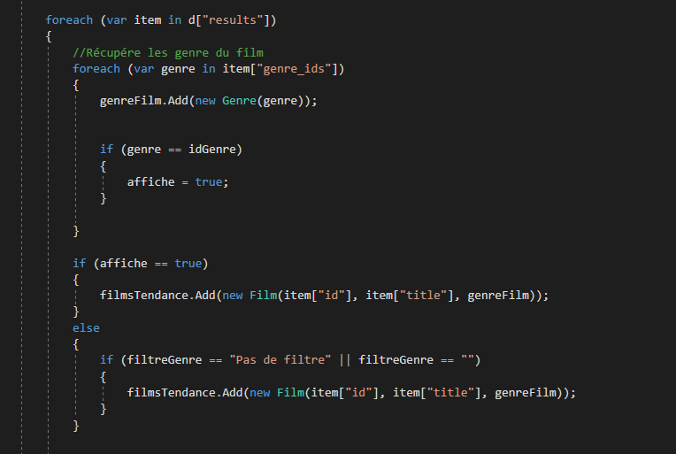

C’est le code qui permet de filtrer les résultats d’affichage en fonction de la catégorie

### Bilan :

* Ressentie sur aujourd’hui
  + J’ai trouvé qu’aujourd’hui a été une journée très chargée car étant le dernier jour du projet nous avions encore beaucoup de choses à faire et le temps était compté, Tiago a également dû se débrouiller tout seul pour les tests et Daniel et Elian ont dû fait la documentation en entier. De nombreux bug avec git nous ont ralenti également.
* Réussites
  + Aujourd’hui j’ai réussi à filtrer les résultats en fonction de la catégorie, afficher les informations de l’utilisateur et la liste de ces films préférés.
* Echecs
  + Aujourd’hui, j’ai eu des problèmes avec les conflits git, ce qui m’a ralenti considérablement, je n’ai pas réussi à finir la liste des films à voir.
* Finitude
  + Aujourd’hui, j’ai fini un bon bout des fonctionnalités de l’utilisateur connecté.